PROJETO DE QUALIFICAÇÃO DO ECOSSISTEMA DE SOLUÇÕES DIGITAIS PARA MAPEAMENTO E GESTÃO CULTURAL

IDENTIFICAÇÃO DO PRODUTO

META 3 | Análise situacional do Ecossistema de Soluções Digitais para Mapeamento e Gestão Cultural, com estudo técnico e econômico dos impactos das intervenções deste projeto.
PRODUTO 2 | 1 (um) documento publicado no repositório do projeto contendo o mapa de oportunidades de integração de soluções digitais existentes na indústria cultural brasileira.

CONTEÚDO DO PRODUTO

Este produto é composto por um conjunto de documentos que estabelecem as bases do Mapa de oportunidades de integração de soluções digitais para gestão cultural. O objetivo é apresentar as soluções e demonstrar as principais áreas/funcionalidades em comum entre elas em comparativo com o Mapas Culturais. A partir deste olhar primário, espera-se identificar possibilidades de integração e aprofundar a viabilidade destas em conjunto com outras iniciativas deste projeto, como o estudo socioeconômico, a arquitetura de dados e os padrões de interoperabilidade.

BASE DE DADOS INICIAIS CATALOGADOS

Relaciona as principais ferramentas comerciais e governamentais identificadas, acompanhadas de suas características e funcionalidades similares às utilizadas pelo software Mapas Culturais. Destaca-se a identificação de pontos de convergência, os quais podem instigar discussões para aprofundamento e definição de estratégias de integração.

NOME | SITE CONSULTADO | PRINCIPAIS FUNCIONALIDADES | LICENÇA DE USO
Mapas Culturais | mapas.cultura.gov.br/ | Mapa;  Cadastro de Eventos;  Cadastro de Espaços;  Cadastro de Agentes;  Cadastro de Projetos;  Gestão de Editais;  Certificação / Selos  Indicadores (integração com Metabase) | Livre
ACultura | assesi.com.br/software/acultura | Mapa;  Integração com Bolsa Familia;  Integração com Auxilio Emergencial;  Cadastro de Artistas;  Cadastro de Grupos Culturais; | Proprietário/Privado
Prosas | prosas.com.br/inicio | Cadastro / Pessoas (PF)  Cadastro / Organizações (PJ)  Inscrições em Editais  Gestão de Editais  - Criação de formulários e editais ilimitados.  - Painel gerencial completo para avaliação das propostas recebidas.  Indicadores (visualização e acompanhamento) | Proprietário/Privado
Cultura Sistema de Informação Governo do Paraná | www.sic.cultura.pr.gov.br/index.php | Cadastro de Agentes (Empreendimento, Agente Cultural, Proponente, Parecerista, Incentivador, Gestor Municipal,Gestor Privado, Agente de Leitura, Agente Articuladores, Agente Artesãos)  Inscrição em Editais  Gestão de Editais | Proprietário/Estatal
PRÓ-CULTURA - Sistema Unificado | www.procultura.rs.gov.br/index.php | Cadastra: Produtores culturais  Inscrição em Editais  Gestão de Editais  Prestação de Contas  Comunicação com Agente/Proponente | Proprietário/Estatal
Sympla | www.sympla.com.br/ | Cadastro de Pessoas  Gestão de Eventos  Venda de Ingressos | Proprietário/Privado
TickeMaster | www.ticketmaster.com.br/ | Cadastro de Perfil do Artista  Gestão de Eventos  Venda de Ingressos  Suporte aos fãs | Proprietário/Privado
Sistema de Gerência de Eventos (Gere) | www.gere.ufba.br/ | Gestão de Eventos  - Avaliação  - Consultas e Relatórios  - Inscrição / Submissão  - Suporte Técnico.  - Geração de Certificados e dos canais do evento on-line. | Proprietário/Estatal
EventWeb | www.eventweb.com.br/ | Inscrições em Eventos e Atividades  Inscrição de Trabalhos científicos  Curadoria de Trabalhos Científicos  Site padrão (Página do Evento)  Credenciamento (Presença de Participantes)  Conteúdos (Interação com usuários)  Certificados  Suporte a Participantes (chat)  Dashboards e Visualização de Dados | Proprietário/Privado
Google Arts & Culture | artsandculture.google.com/ | Artistas  Materiais  Movimentos de arte  Eventos históricos  Figuras históricas  Lugares | Proprietário/Privado
Agenda Cultural do Ceará | agenda.cultura.ce.gov.br/ | Consulta de Eventos  Gestão de Eventos Favoritos  Cadastro de Pessoas | Livre
Cultura Educa | culturaeduca.cc/ | Cadastro de Espaços  Cadastro de Organizações  Cadastro de Pessoas  Informações e Indicadores (integração com outras bases) | Livre

Esta base de dados está disponível em versão on-line no link https://bit.ly/prod3-2-base-dados

MAPA DE OPORTUNIDADE DE INTEGRAÇÃO

Esboço inicial elaborado a partir da base de dados exposta para fornecer uma visão panorâmica do potencial de integração entre as diversas soluções digitais com o Mapas Culturais, facilitando a visualização das similaridades e disparidades. Foi elaborado em duas visões de apresentação do dados:

Visão 1 - Mapa circular
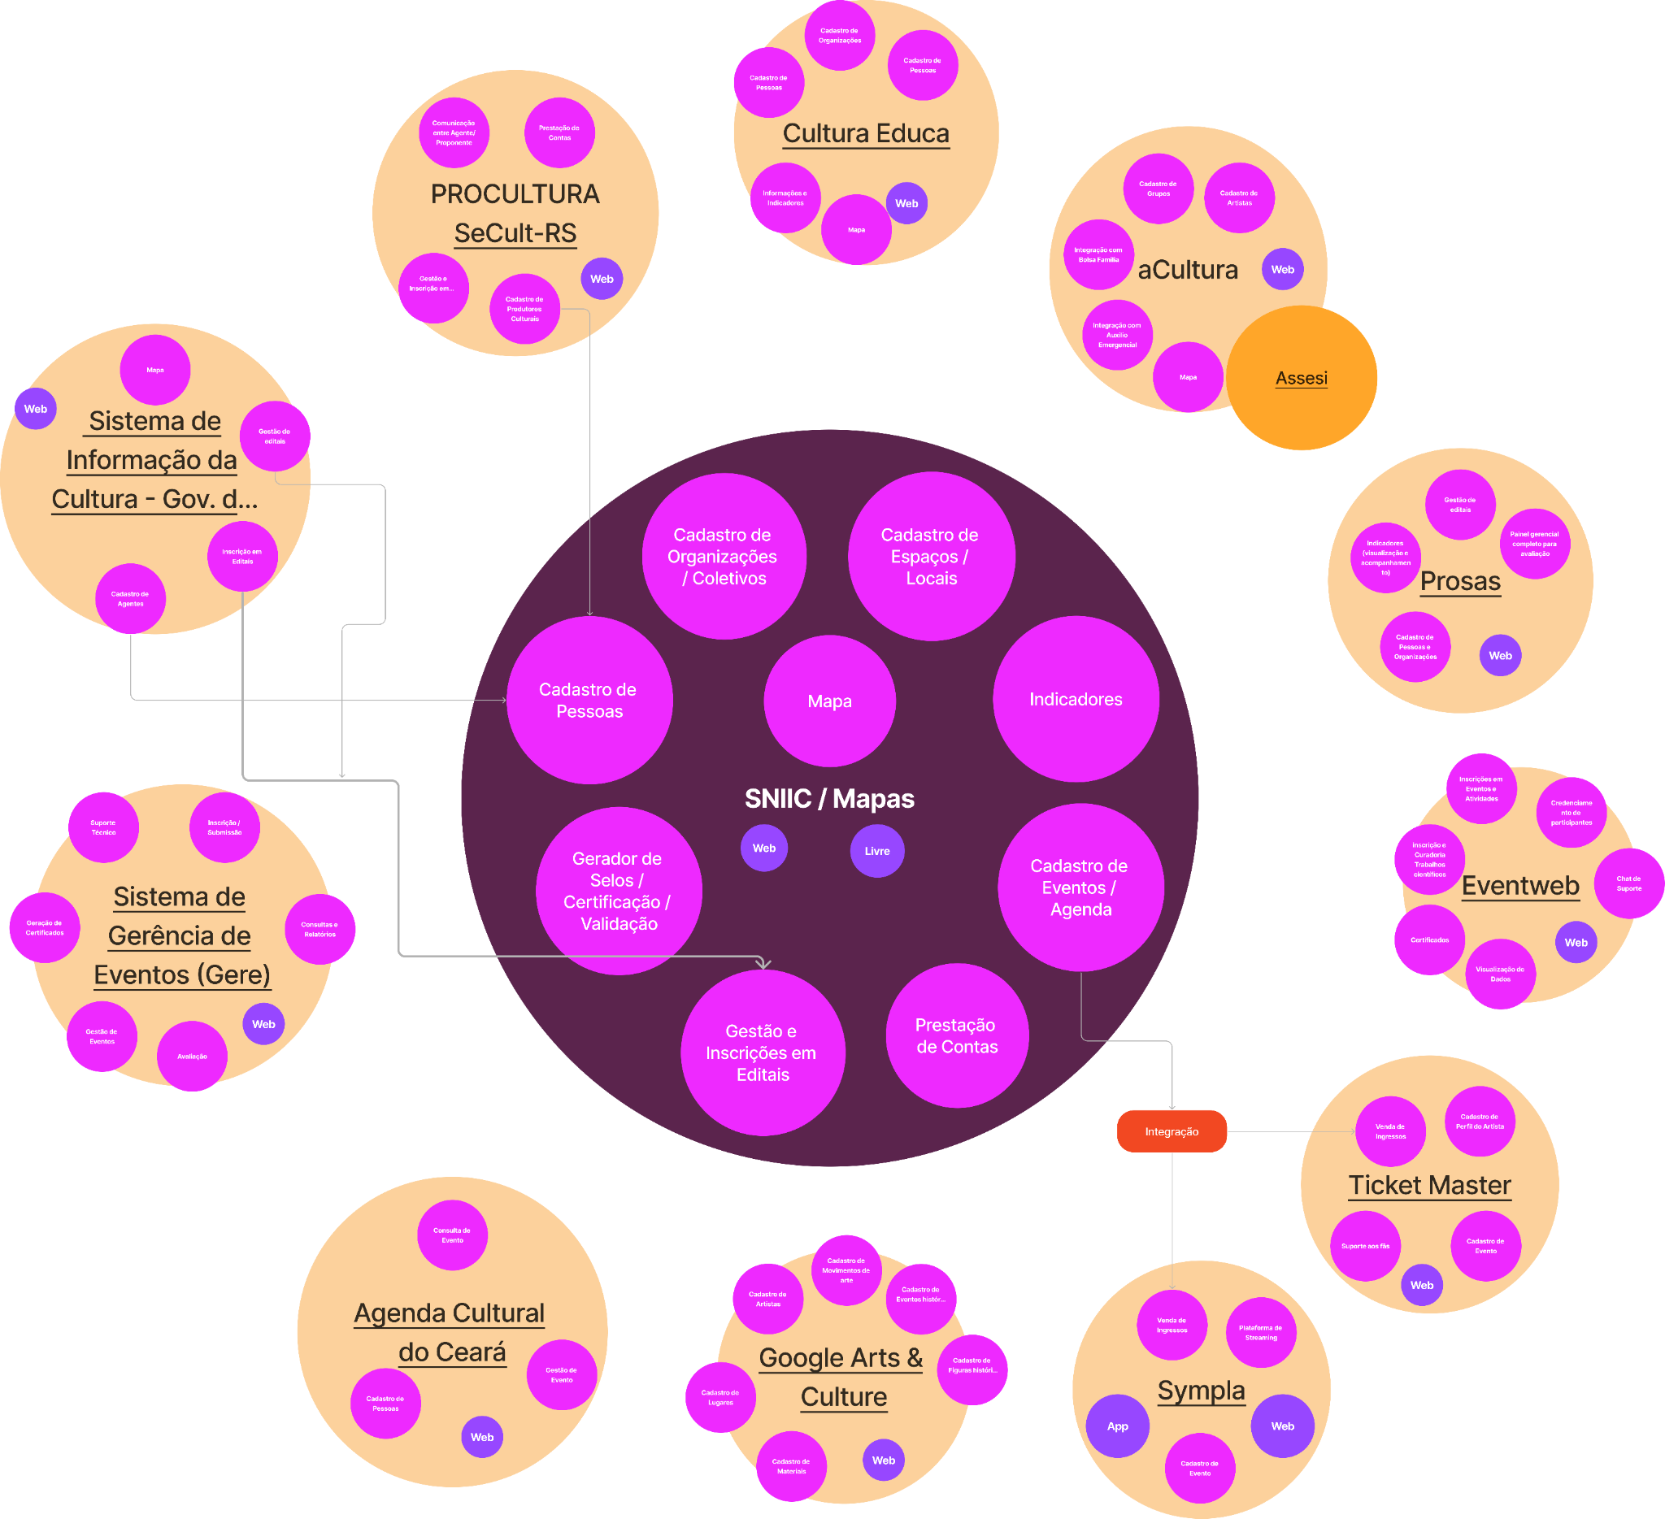

Visão 2 - Tabela comparativa
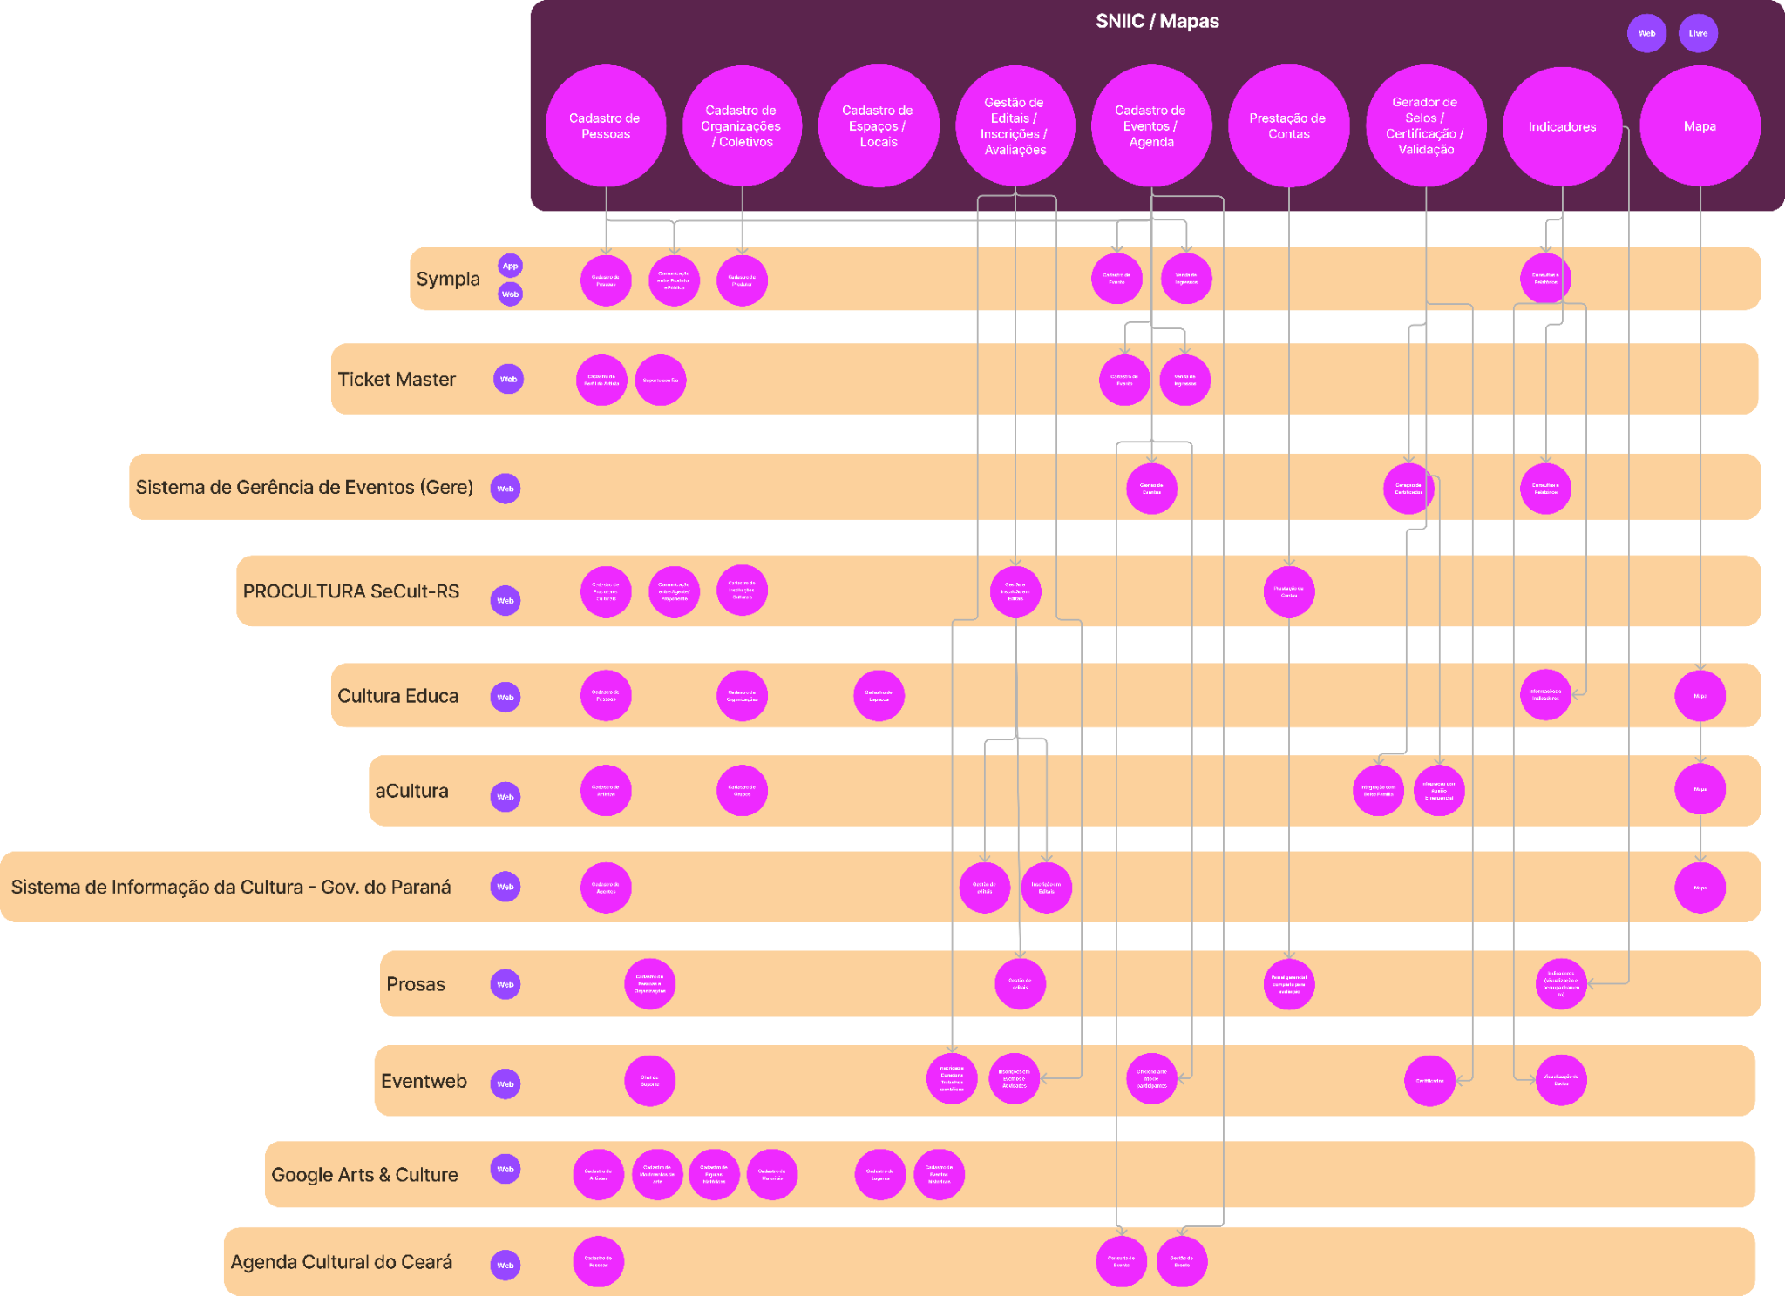

Ambas as visões podem ser acessadas em alta resolução pelo link https://bit.ly/prod3-2-mapa

CONSIDERAÇÕES FINAIS

Este documento constitui o primeiro esboço do Mapa de Oportunidades de Integração e será compartilhado com a comunidade de interesse para colaboração, ampliação e refinamento. Uma estratégia de divulgação abrangente será adotada para garantir a visibilidade de todas as ferramentas mapeadas. Com base nisso, será desenvolvida uma agenda de incentivo à colaboração, visando explorar as possíveis integrações, levando em consideração o contexto institucional e tecnológico de cada solução.

